II. Техническое задание (описание объекта закупки)

№ п/п | Наименование товара | Характеристика или № ТРУ в ЕАТ | Ед. изм. | Кол-во
1 | Поручень прямой настенный. | Цвет корпуса: Стальной глянцевый.  Материал корпуса: Сталь.  Крепление: Настенное.  Ширина, мм: 450.  Диаметр, мм: 32.  Страна бренда: Россия.  Производитель: Алсера.  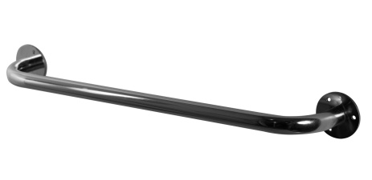 | Штука | 10

Требования к поставке:
Отгрузка Товара (место поставки) | г. Москва, Каширское шоссе, д. 34А
Срок поставки | В течение 10 рабочих дней с момента подписания контракта
Гарантийный срок | 12 месяцев
Специальные условия, обусловленные спецификой товара | В цену товара включаются: доставка, разгрузка на склад Заказчика.

